**Name:Sanjay P**

**Reg No:731621106042**

**College:KSRIET**

**AIRLINE RESERVATION SYSTEM**

**FORM CREATION:**

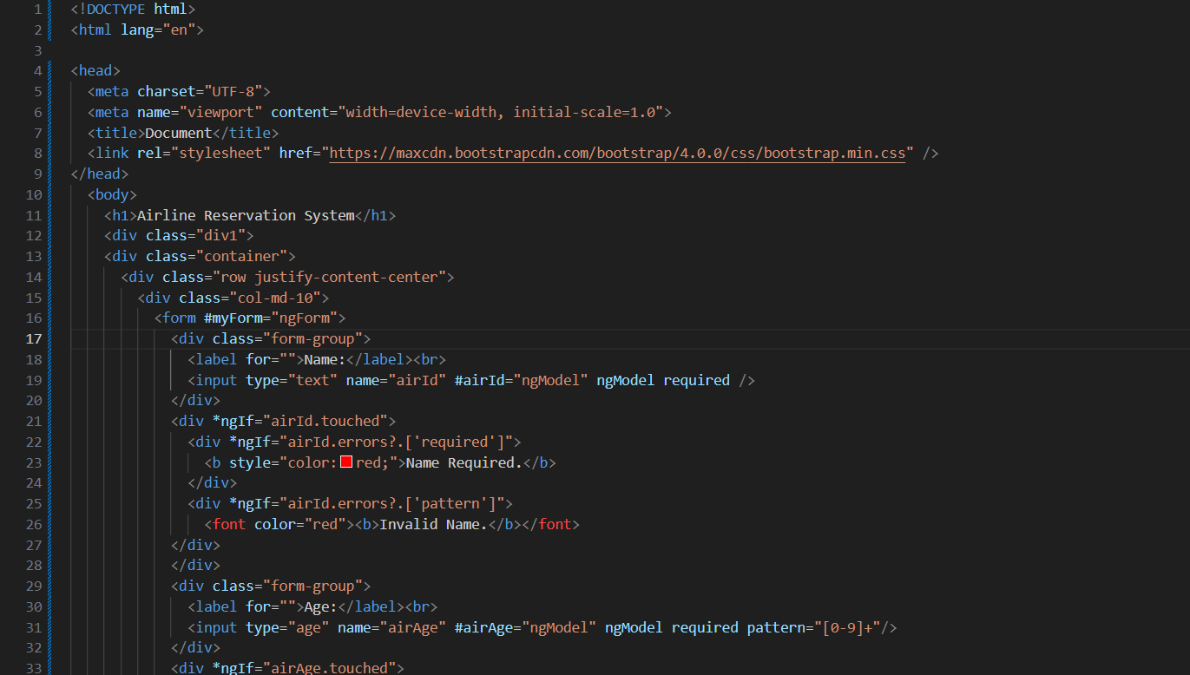

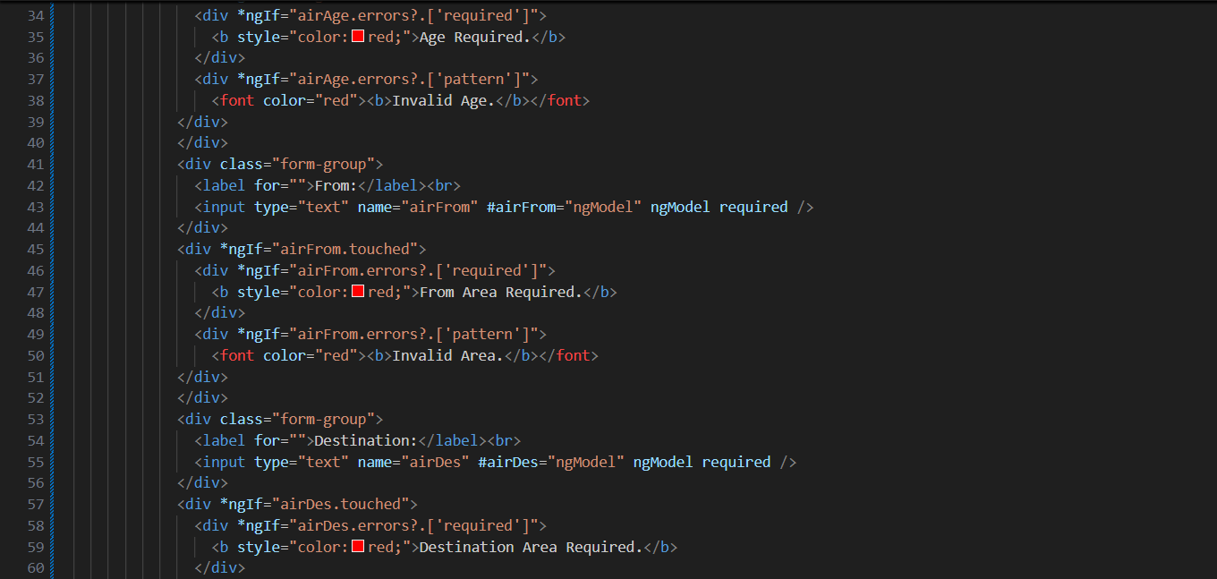

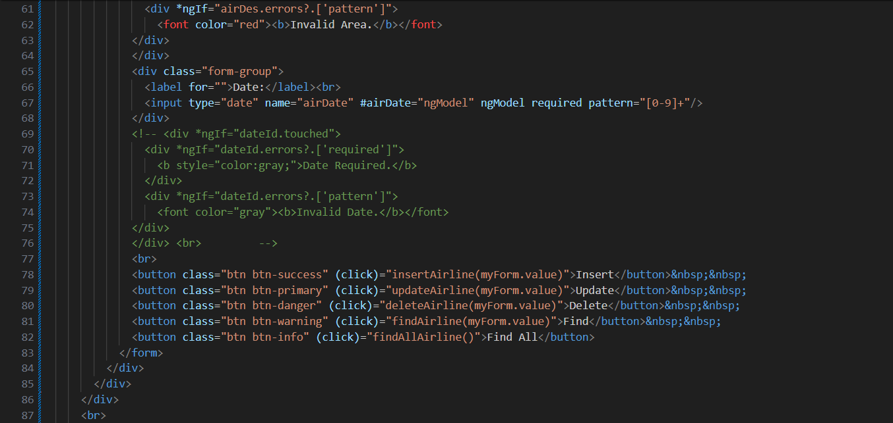

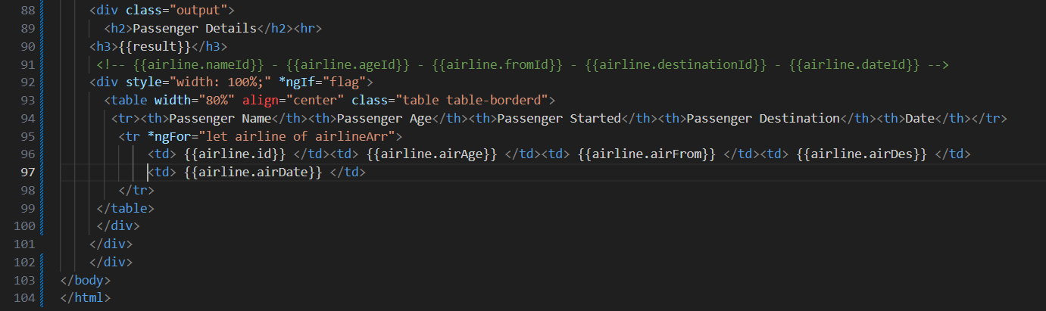

**OUTPUT FOR FORM CREATION:**

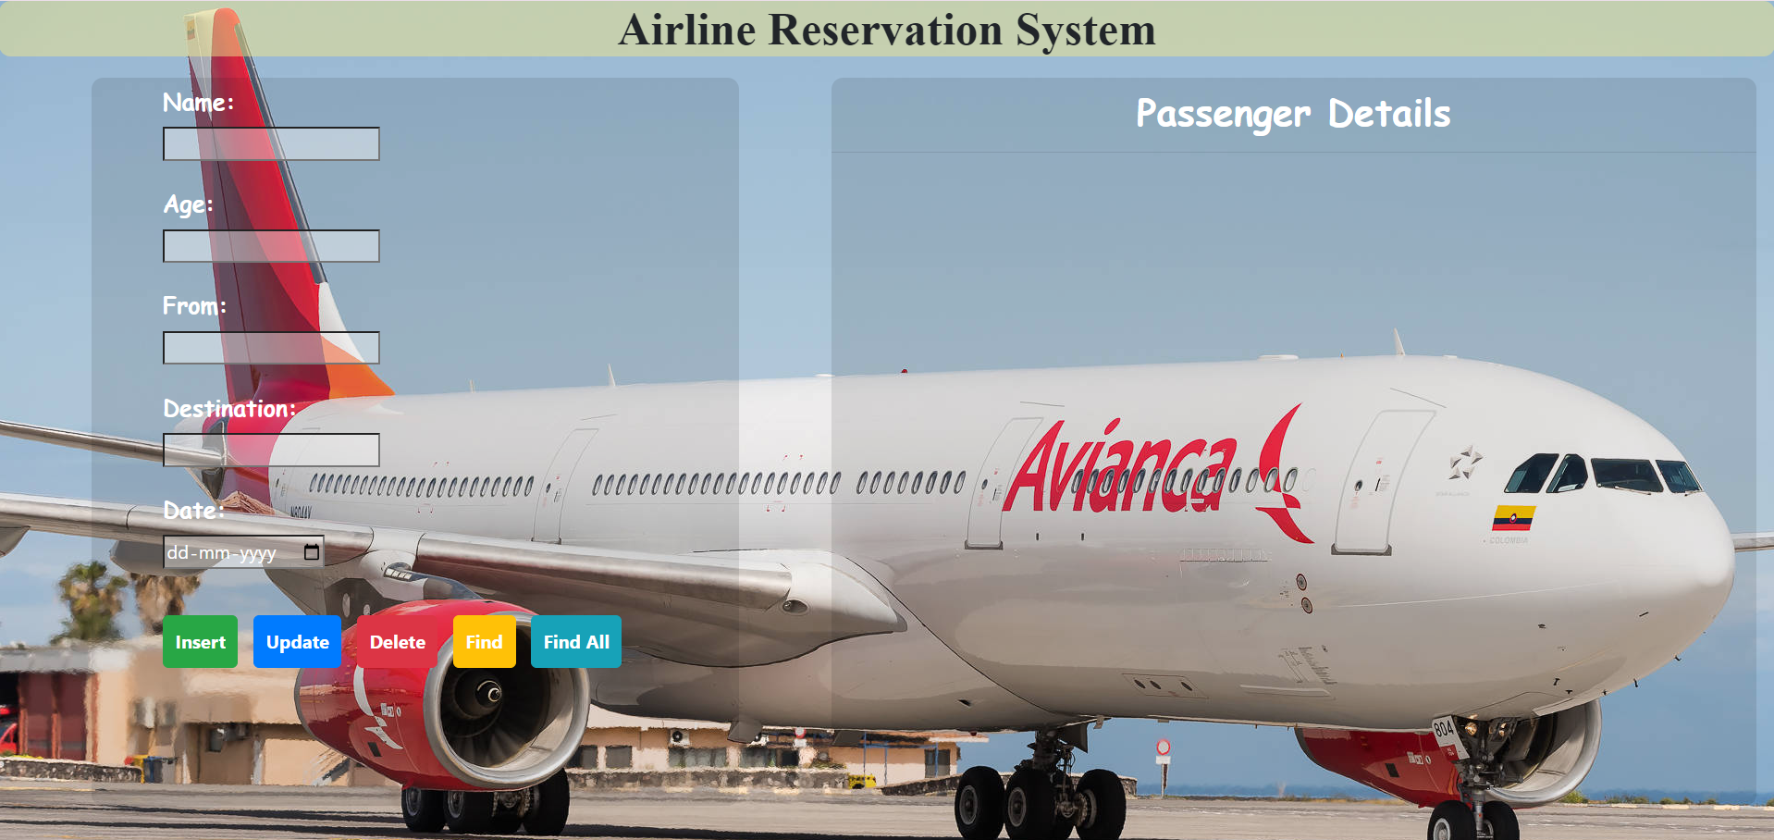

**MODEL:**

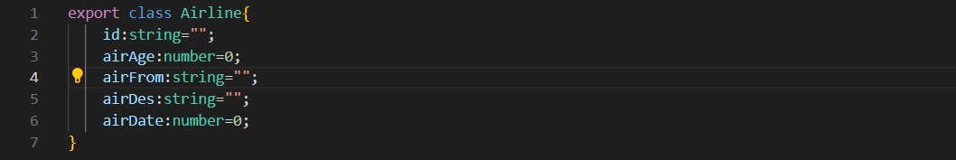

**DATABASE:**

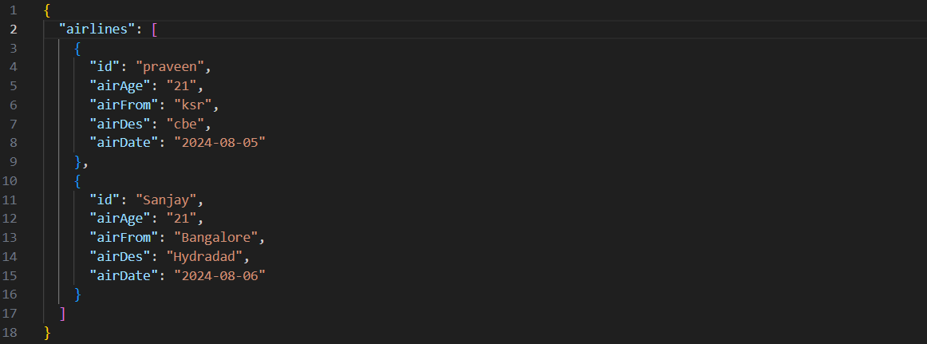

**INSERT OPERATION:**



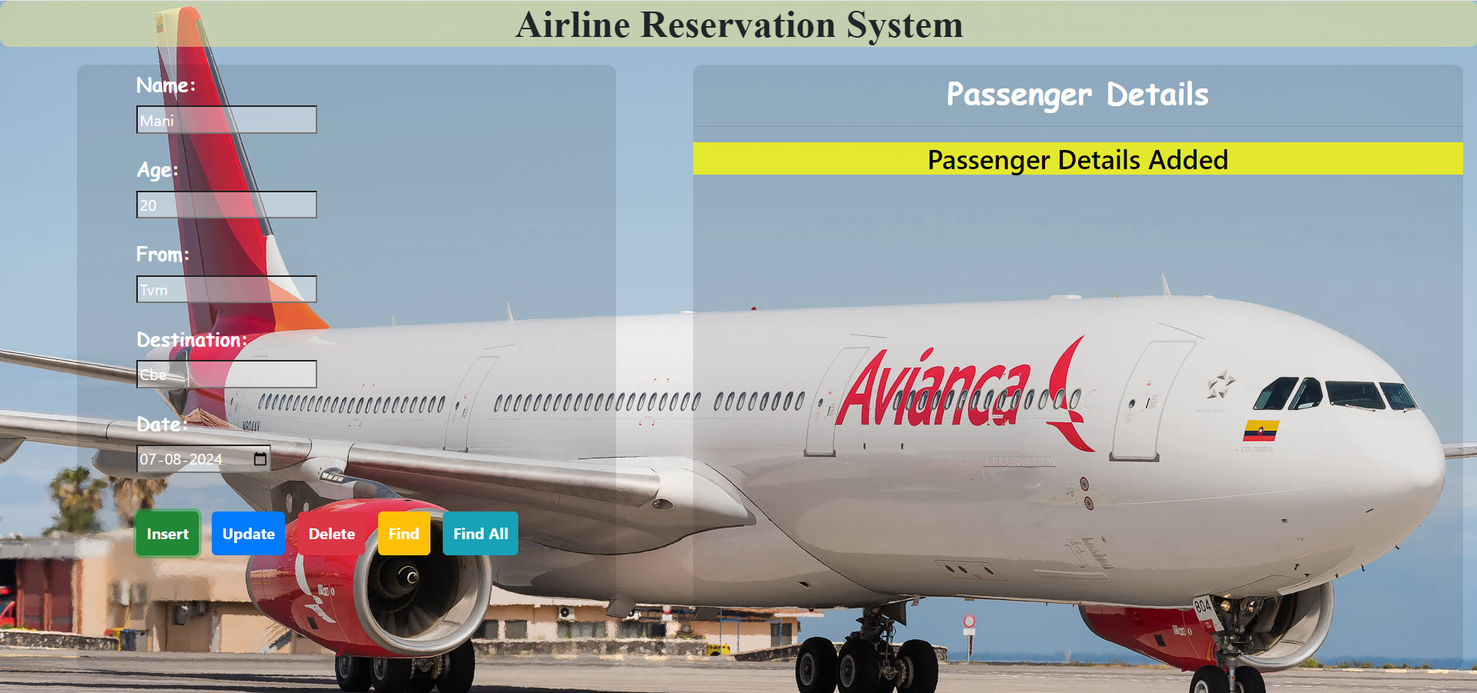

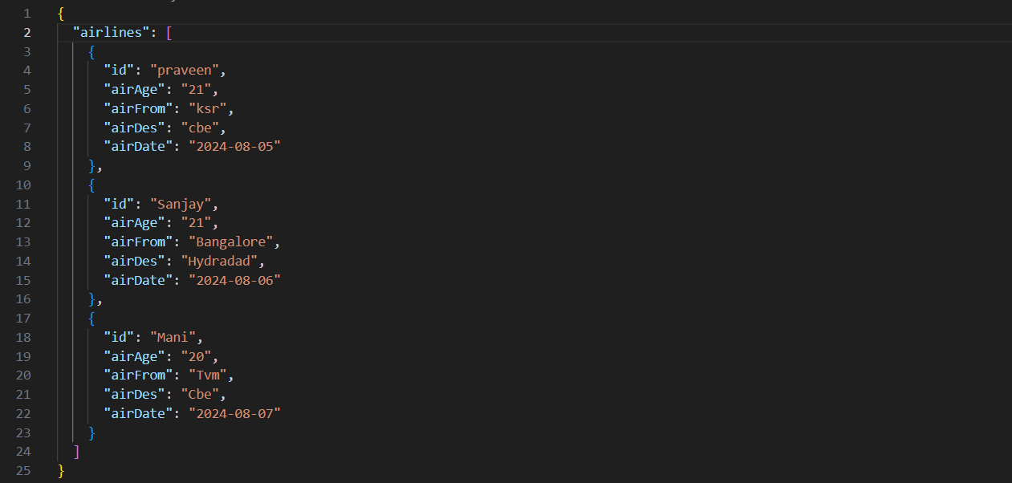

**UPDATE OPERATION:**



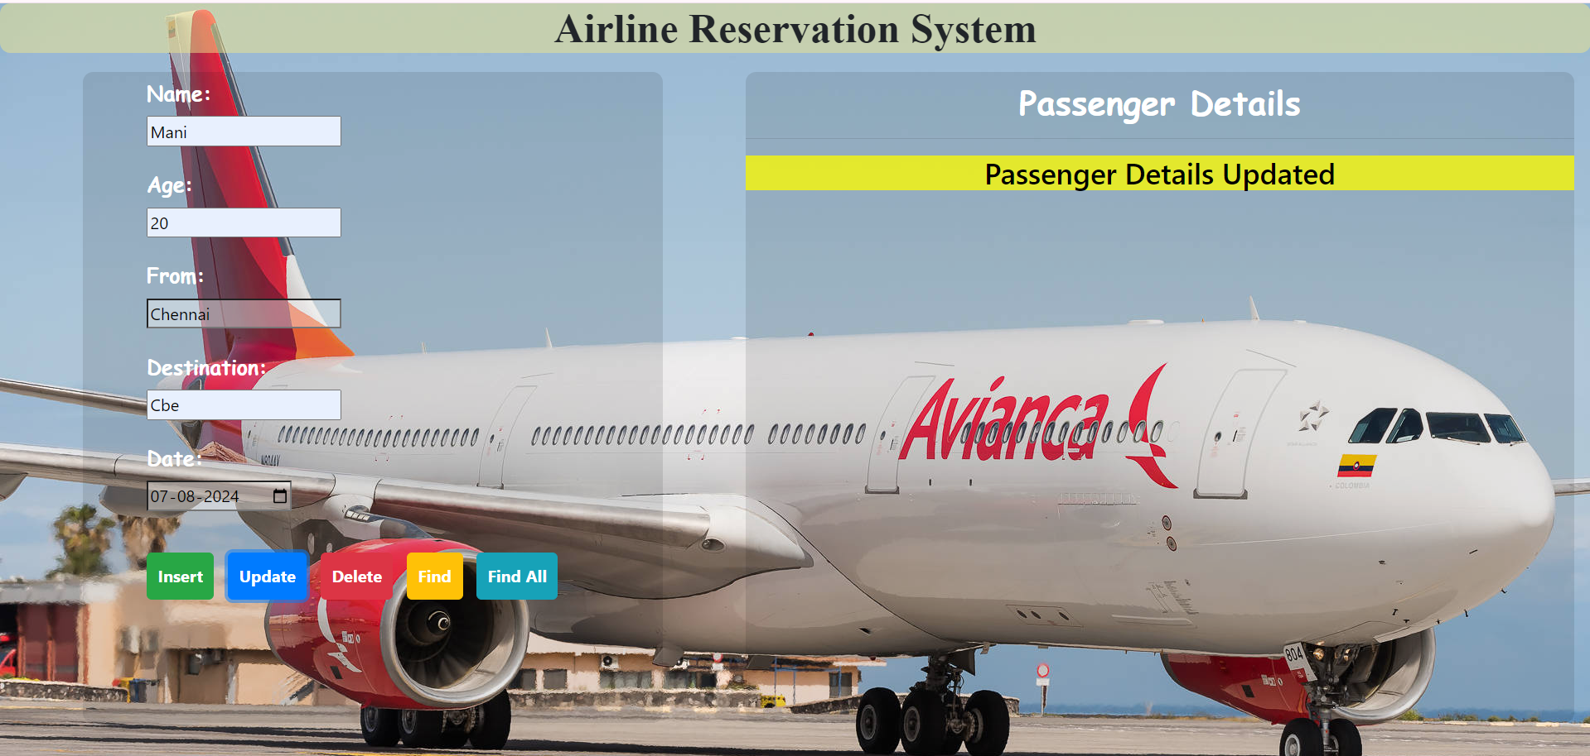

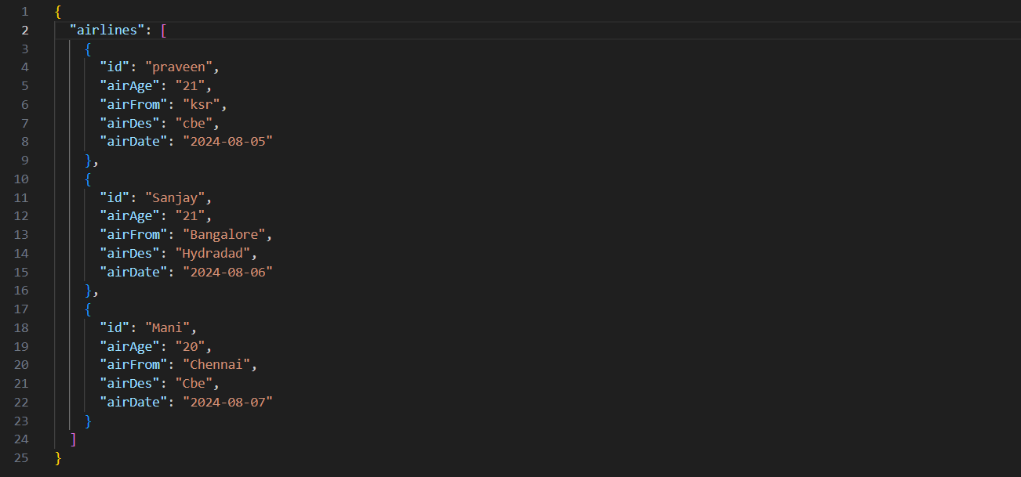

**DELETE OPERATION:**

 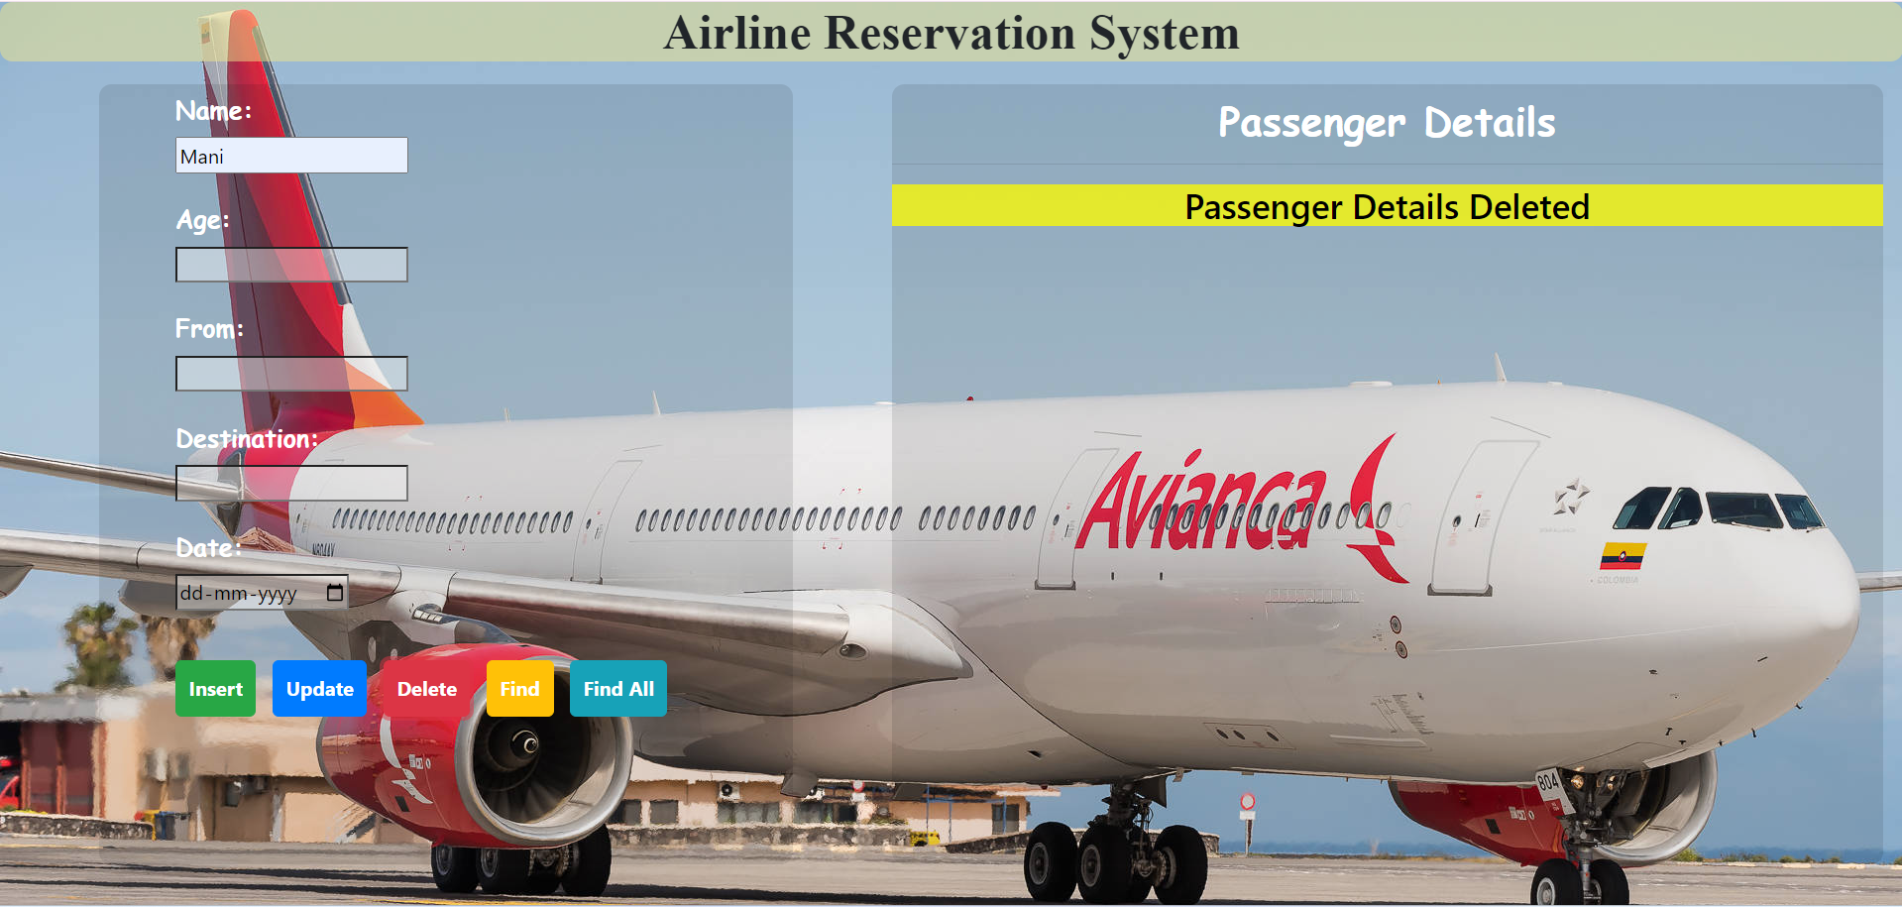

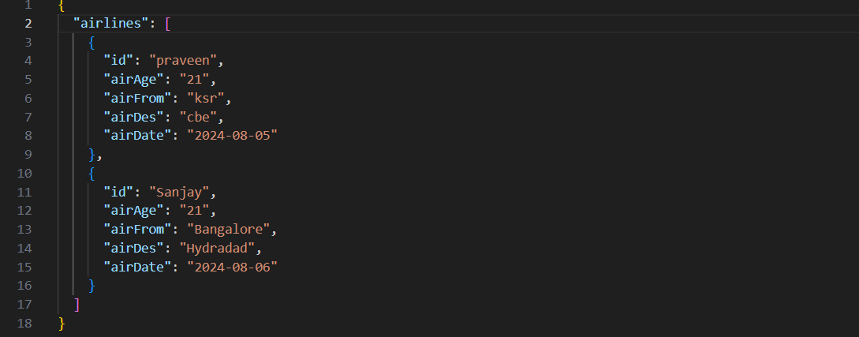

**FIND OPERATION:**



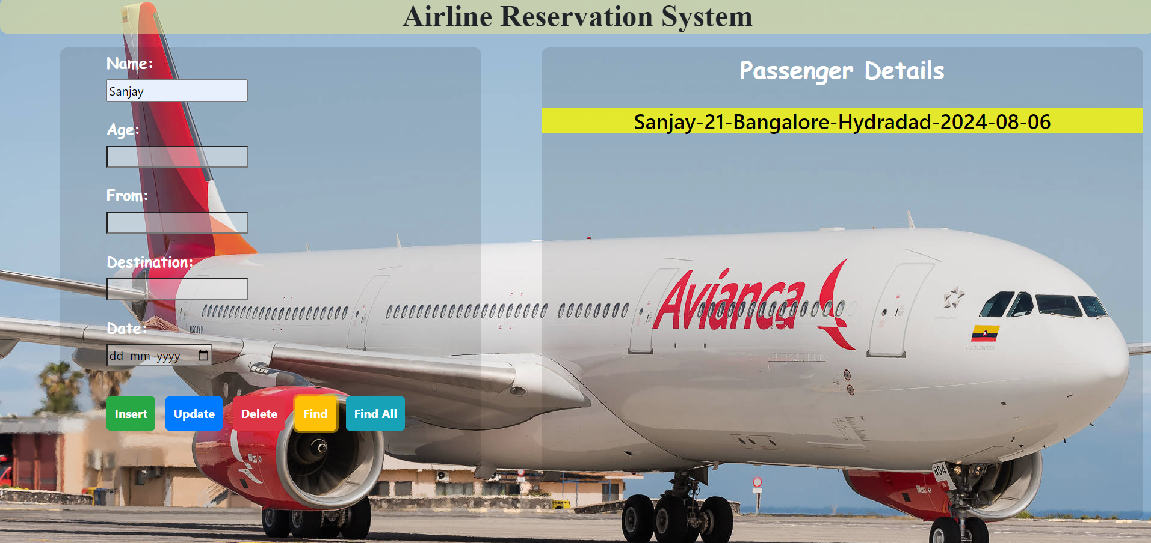

**FINDALL OPERATION:**

**­**